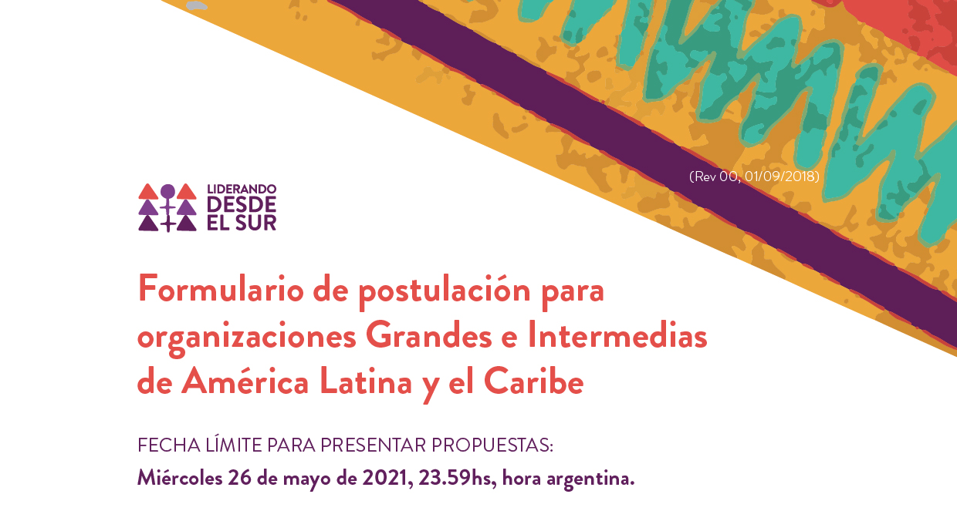

ACLARACIÓN: El presente documento Word se adjunta SOLO a los fines de trabajarlo fuera de línea. Solo se considerarán postulaciones cargadas en el formulario en línea: https://es.surveymonkey.com/r/LDSII-Grandes-e-Intermedias

0. Presentación
Convocatoria:
En el marco de esta convocatoria se elegirán organizaciones/redes grandes e intermedias integradas y lideradas por mujeres y/o personas LBTIQ+. En todos los casos, enfatizamos la necesidad de seguir construyendo feminismos amplios, que reconozcan la diversidad y la diferencia, feminismos que se construyan con las mujeres trans y no binarias, campesinas, indígenas, negras, con discapacidad, con orientaciones sexuales diversas y desde todos los escenarios posibles.
Se podrán presentar organizaciones a título individual o bajo la modalidad de redes o articulaciones. En este último caso, se deberá designar una organización solicitante que será la responsable principal de la gestión, coordinación del proyecto y de las obligaciones contractuales. Los criterios de elegibilidad se detallan en los Términos de Referencia de esta convocatoria.

Secciones del formulario a completar:
- Información general/de contacto
- Información sobre la organización solicitante
- Información del proyecto
- Cronograma (por favor utilizar formato Anexo 1. Cronograma de actividades)
- Presupuesto (por favor utilizar formato Anexo 2. Presupuesto)
- Documentación respaldatoria
- Preguntas finales
I. Información general/de contacto

- Nombre de la organización (en caso de tratarse de redes o consorcios completar con el nombre y los datos de la organización solicitante, es decir aquella con quien se firmará el acuerdo de cooperación en caso de quedar seleccionadas. Se trata asimismo de la responsable principal de la gestión y coordinación del proyecto/iniciativa)

- Por favor, indique bajo qué categoría se presenta la organización
- Grande
- Intermedia

- ¿El proyecto se presenta en consorcio/red con otras organizaciones?

- Si
- No

- Sobre el consorcio o red ejecutor/a, por favor:

- Nombre de la red/consorcio (si tiene)
- Liste las organizaciones que conforman la red/consorcio e indique el país donde está localizada cada una
- Brinde brevemente información sobre la red/consorcio y sobre las socias que lo componen (objetivos, experiencia, y demás información que consideren de importancia)
- ¿Ha recibido la red/consorcio financiamiento con anterioridad para la implementación de otros proyectos? En caso de respuesta afirmativa, brinde información sobre el financiamiento

- País en que está radicada la organización:
- Antigua y Barbuda
- Argentina
- Belice
- Bolivia
- Brasil
- Colombia
- Costa Rica
- Cuba
- Dominica
- Ecuador
- El Salvador
- Granada
- Guatemala
- Guyana
- Haití
- Honduras
- Jamaica
- México
- Nicaragua
- Panamá
- Paraguay
- Perú
- República Dominicana
- Santa Lucia
- San Vicente y las Granadinas
- Suriname
- Venezuela

- Por favor, indique la localidad/ciudad en la que está localizada la organización

- Datos de contacto de la organización que coordinará el proyecto (solicitante)
- Nombre de la organización
- Número y fecha de obtención de la Personería Jurídica
- Correo electrónico institucional
- Celular con Telegram o Signal
- Página web
- Instagram
- Facebook
- Skype
- Otra red social

- Relación Previa: ¿La organización ha recibido o recibe financiamiento de alguno/s de los fondos de mujeres socios del programa Liderando desde el Sur?
- No
- Si (por favor indique de cual)

- Referencias: ¿Pueden nombrar al menos una persona que conozca y pueda darnos referencias del trabajo de su organización?
- Nombre y apellido
- Filiación institucional
- Teléfono y/o celular
- Correo electrónico

II. Información de la organización solicitante
- ¿En qué año se formó la organización?

- Presentación de la organización: historia, misión, objetivos, a quiénes se dirigen (máx. 300 palabras)

- Temas que trabajan, principales actividades y estrategias en materia de defensa de los derechos de las mujeres y personas LBTIQ+ (máx. 300 palabras)

- Logros alcanzados en los últimos tres años: por favor, describa brevemente los logros más significativos de su organización en materia de defensa de los derechos de las mujeres y personas LBTIQ+, con foco en las áreas temáticas prioritarias de la presente convocatoria implementadas en los últimos 3 años (máx. 300 palabras)

- Alianzas e incidencia politica (por lobby e incidencia política se entiende a acciones de cabildeo, influencia, activismo, defensa y abogacía ante organismos del Estado, de todos los niveles, para reclamar por los derechos de las mujeres y personas LBTIQ+ y la equidad de género)
- Detalle los trabajos conjuntos con otras organizaciones, si integra redes y/o movimientos sociales y la finalidad de dichas alianzas, sobre todo aquellas relacionadas con los objetivos de esta convocatoria (máx. 300 palabras)
- Indique las estrategias de incidencia política de la organización y sectores políticos o sociales en los que se enfocan (máx. 200 palabras)

- ¿Cómo se define la organización? Marque una o varias opciones según sea el caso

- Organización de mujeres
- Organización feminista
- Organización de derechos humanos
- Organización LBTIQ+
- Organización juvenil
- Otro (especifique)

- La organización se encuentra integrada principalmente por (marque una o varias las opciones según sea el caso)

- Mujeres/ personas LBTIQ+ negrxs/afro-descendientxs
- Mujeres/ personas LBTIQ+ indígenxs
- Mujeres/ personas LBTIQ+ campesinxs
- Mujeres/ personas LBTIQ+ migrantxs
- Mujeres/ personas LBTIQ+ jóvenxs (menos de 30 años)
- Mujeres/ personas LBTIQ+ trabajadorxs de sectores precarizados
- Mujeres/ personas LBTIQ+ con discapacidad
- Mujeres/ personas LBTIQ+ que viven con VIH/SIDA
- Mujeres/ personas LBTIQ+ de sectores urbanos marginados
- Otro (especifique)

- ¿Cuántas personas integran la organización?

- Por favor, adjunte una tabla con la lista de integrantes actuales de la organización, detallando la siguiente información:

Nombre o  seudónimo | Rol en la organización | Año de ingreso | Edad | Género/orientación sexual de acuerdo a autoidentificación
1.
2.
3.

- Antecedentes y actualidad financiera (en euros, usar tasa de cambio oficial del país)
- 2019: ingresos totales de la organización (en euros)
- 2020: ingresos totales de la organización (en euros)
- 2021: total de ingresos calculados de la organización solicitante para el actual año fiscal (en euros)

- Financiamientos de los últimos tres años de la organización solicitante. Por favor indicar: 1) Financiadores/donantes que apoyan su trabajo, 2) Montos totales de los donativos recibidos (en euros), 3) Status del financiamiento (vigente-finalizado). Incluya también los financiamientos de alguno de los 6 fondos socios de Liderando desde el Sur en caso que corresponda.

III. Información del proyecto

- Título del proyecto

- Monto solicitado en euros (revisar en las bases de la convocatoria los montos máximos habilitados según categoría de organización bajo la cual se aplique)

- Primera persona responsable del proyecto (el proyecto debe contar con dos responsables, que serán las personas encargadas de tener el contacto principal con el FMS en la ejecución del proyecto, en caso de ser seleccionada la propuesta de su organización)
- Nombre o seudónimo
- Correo electrónico
- Celular (con Telegram o Signal)
- Ciudad o Localidad
- Provincia, Departamento o Estado
- País
- Cargo en la organización (si tiene)
- Desde cuándo integra la organización (año)

- Segunda persona responsable del proyecto
- Nombre o seudónimo
- Correo electrónico
- Celular (con Telegram o Signal)
- Ciudad o Localidad
- Provincia, Departamento o Estado
- País
- Cargo en la organización (si tiene)
- Desde cuándo integra la organización (año)

- Ámbito de ejecución del Proyecto (seleccione uno)

- Nacional
- En dos o más países

- Cobertura territorial del proyecto (por favor, indiquen país/es, región/es, provincia/s, localidad/es en los cuales se llevarán a cabo las actividades de este proyecto)

- Área temática PRIORITARIA que abordará el proyecto (seleccionar sólo una)
1. Violencias basadas en género (VBG)
2. Justicia económica para las mujeres y personas LBTIQ+
3. Liderazgo, voz-agencia y participación política de las mujeres y personas LBTIQ+
4. Justicia ambiental y cambio climático

- ¿Cuál es la problemática que quieren abordar con el donativo que solicitan? Piensen en la situación que buscan modificar, el problema u obstáculo que buscan superar con este proyecto (máx. 300 palabras).

- Describan, de modo general, el proyecto que pretenden desarrollar para abordar esa problemática (máx. 300 palabras).

- Objetivos: ¿Qué quieren lograr?
Objetivo general

Objetivo específico 1

Objetivo específico 2

Objetivo específico 3
- Resultados esperados: ¿Cuáles son los resultados que esperan alcanzar con el proyecto?

Resultado 1

Resultado 2

Resultado 3

Otros resultados

- Contexto: por favor describan el contexto social y político en el que se llevará a cabo el proyecto (máx. 400 palabras)

- Dificultades: por favor describan las potenciales dificultades que pueden enfrentar en la ejecución del proyecto y la forma en que piensan hacerles frente (máx. 200 palabras)

- Destinatarixs: por favor, indiquen y cuantifiquen lxs destinatarixs de las actividades del proyecto (máx. 100 palabras)

- Aprendizaje, Seguimiento y Evaluación. ¿Qué mecanismo podrán en marcha para aprender sobre lo realizado y dar seguimiento a las acciones a realizar? (máx. 100 palabras)

- El Programa Liderando desde el Sur busca fortalecer el activismo por los derechos de las mujeres para que puedan resistir, influir e incidir en las políticas públicas, leyes, regulaciones locales, nacionales, etc. Teniendo en cuenta esto:

- ¿A qué actorxs sociales el proyecto busca comprometer e influenciar? (máx. 200 palabras)
- ¿De qué manera se busca interactuar e influenciar a lxs actores sociales mencionadxs? (máx. 200 palabras)

IV. Cronograma de actividades
- Por favor, adjunte el cronograma de actividades de su proyecto en el formato provisto, teniendo en cuenta que el ciclo de proyecto es de 30 meses (Anexo I- Cronograma).3

V. Presupuesto
- Por favor, adjunte el presupuesto de su proyecto en el formato provisto (Anexo II- Presupuesto)

- ¿Cómo administrarán el dinero en su organización/consorcio? ¿Tienen acuerdos/políticas para garantizar el buen uso y transparencia (interna y externa) en el uso de los recursos? (máx. 200 palabras)

V. Documentación respaldatoria

En esta sección las organizaciones solicitantes deberán adjuntar la documentación obligatoria: Informes financieros certificados (balance) de los 2 últimos años fiscales (2019 y 2020) y copia del documento de registración de su organización (certificado de personería jurídica). En caso de tratarse de redes o consorcios presentar la documentación respaldatoria de la organización solicitante.

- Por favor, adjunte copia de los Informes financieros certificados (balance) de los 2 últimos años fiscales (2019 y 2020) de la organización solicitante. Esta información debe ser adjuntada en un único archivo PDF.

- Por favor adjunte copia del documento de registro legal/certificado de personería jurídica de la organización solicitante. Esta información debe ser adjuntada en un único archivo PDF.

VI. Preguntas finales

- ¿Cómo se enteraron de esta convocatoria?
- Facebook del Fondo de Mujeres del Sur
- Instagram del FMS
- Web del FMS
- Twitter del FMS
- Mail del FMS
- A través de otros Fondos de Mujeres de la región
- Por otras organizaciones/personas
- Otro (especifique)
- Sobre nuestro trabajo. ¿La información que recibieron para participar en esta convocatoria fue suficiente y de calidad?
- Sí
- No (por favor especifique por qué y cómo podemos mejorar)

